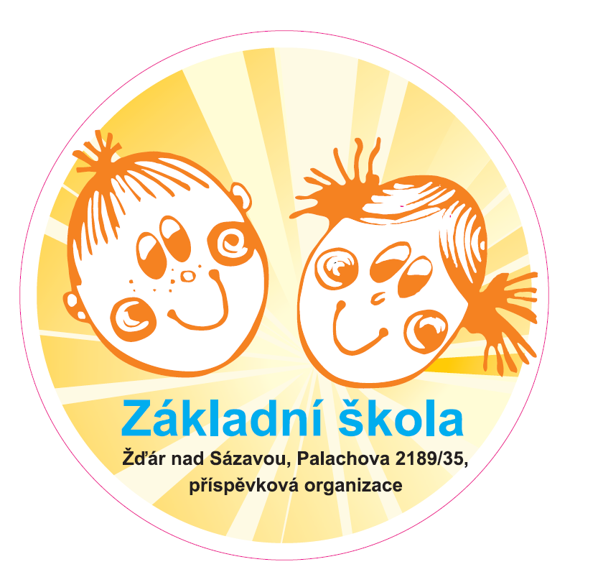
Základní škola Žďár nad Sázavou, Palachova 2189/35, příspěvková organizace
Palachova 2189/35, 591 01 Žďár nad Sázavou
e-mail: reditel@1zdar.cz, zs@1zdar.cz, tel.: 566 690 412

č. j.: ZŠ-Pal/_______________/2020 registrační číslo: _______________________

Žádost zákonných zástupců o přijetí do školy - přestup

1. Jméno, příjmení, datum narození zákonného zástupce: ___________________________________________________________
___________________________________________________________________________________________________________________________________
Místo trvalého pobytu (popřípadě jiná adresa pro doručování): ____________________________________________________
___________________________________________________________________________________________________________________________________
E-mail, telefon: ________________________________________________________________________________________________________________

2. Základní škola Žďár nad Sázavou, Palachova 2189/35, příspěvková organizace, Palachova 2189/35, 591 01 Žďár nad Sázavou
Žádám o přijetí žáka: _________________________________________________________________________________________________________
Datum narození: _______________________________________________________________________________________________________________
Bydliště: ________________________________________________________________________________________________________________________
na vaši školu - Základní škola Žďár nad Sázavou, Palachova 2189/35,příspěvková organizace
od ___________________________________________________.
V současné době navštěvuje __________ ročník v základní škole (adresa): __________________________________________________
___________________________________________________________________________________________________________________________________

Další informace: ______________________________________________________________________________________________________________
(údaje potřebné pro účely nastavení vhodných podpůrných opatření pro budoucího žáka školy: o speciálních vzdělávacích potřebách dítěte, o zdravotní způsobilosti ke vzdělávání a o zdravotních obtížích, které by mohly mít vliv na průběh vzdělávání; tyto další informace nemají vliv na rozhodnutí ředitele o přijetí/nepřijetí, s výjimkou nespádového žáka, pokud by bylo zřejmé, že jeho přijetím by byl porušen limit počtu žáků s přiznanými podpůrnými opatřeními dle § 17 odst. 2 vyhlášky č. 27/2016 Sb.).

Zákonní zástupci žáka se dohodli, že záležitosti spojené s přestupem do jiné základní školy bude vyřizovat zákonný zástupce
Jméno a příjmení:_______________________________________________________________________________________________________________
Dávám svůj souhlas základní škole k tomu, aby zpracovávala a evidovala osobní údaje a osobní citlivé údaje mého dítěte ve smyslu všech ustanovení zákona č. 101/2000 Sb., o ochraně osobních údajů v platném znění. Dále dávám škole svůj souhlas k tomu, aby s mým dítětem mohl v rámci prevence sociálně patologických jevů pracovat psycholog, speciální pedagog a další odborní pracovníci z oblasti psychologických služeb, sociálních a obdobných služeb. Souhlasím s možností orientačního testování přítomnosti návykových látek v organismu mého dítěte, existuje-li důvodné podezření z požití návykové látky a možného ohrožení jeho zdraví. Svůj souhlas poskytuji pro účely vedení povinné dokumentace školy podle zákona č. 561/2004 Sb., školského zákona v platném znění, vedení nezbytné zdravotní dokumentace a psychologických vyšetření, pořádání mimoškolních akcí školy, přijímací řízení na střední školy, úrazové pojištění žáků, provedení psychologických vyšetření, zveřejňování údajů a fotografií mého dítěte v propagačních materiálech školy, včetně internetových stránek školy, facebookového profilu školy a pro jiné účely související s běžným chodem školy. Souhlas poskytuji na celé období školní docházky mého dítěte na této škole a na zákonem stanovenou dobu, po kterou se tato dokumentace na škole povinně archivuje. Byl jsem poučen o právech podle zákona č. 101/2000 Sb. Souhlasím s výukou cizího (anglického) jazyka od 1. ročníku.

V _____________________________, dne ______________ _________________________________
podpis zákonného zástupce

